Iptables –Z -> poner el contador de paquetes a 0

Iptables –P INPUT DROP-> la regla p

or defecto , esta regla hace que ningún paquete entrante pase

Permitir ping a la loopback ->



Desde cualquier IP



Borrar iptables 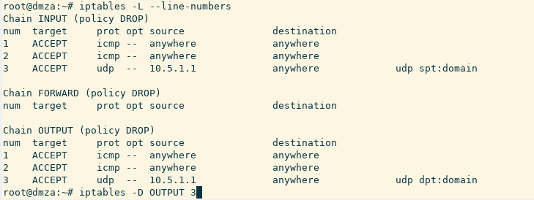

Permitir ping a cualquier NOMBRE DE DOMINIO



